**如何用数据驱动万能的淘宝，你造吗？**

当你在淘宝中看中一件好看的衣服时，

会不会有这样的烦恼：

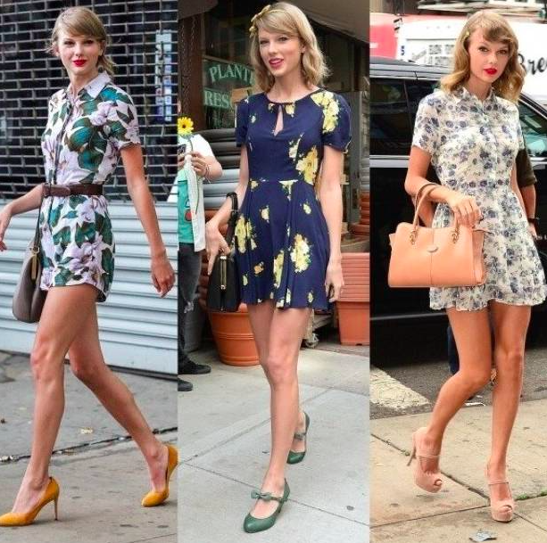

该怎么搭配！？

不会搭配，只能当屌丝？

看万能的淘宝！

淘宝强大的推荐系统可以为你推荐与这件衣服相搭配的包包和鞋子，既解决了搭配的烦恼又省去了手工挑选搭配的时间。

或者也可以设想这样的场景，

用户通过淘宝的推荐系统直接看中一个适合自己的搭配，这又是一件既省时间又省力气的体验，而这些都依赖于图像算法和推荐算法实现的智能搭配。

目前搭配在淘宝的推荐、搜索、广告等以算法为主的商品曝光渠道有着广泛的应用。尤其是涉及到购买后环节等具有互补性质的推荐场景，推荐搭配是其中的核心引擎。

那么，怎么样才是一个好的搭配呢？

考虑到女装的风格之多：

通勤、学院、欧美、日韩、甜美、民族等，在这之上还有其内在的元素之多，流苏印花蕾丝、波点条纹渐变、格纹几何撞色、欧根纱荷叶边泡泡袖……以及各自适用的少、淑、熟等年龄段，如果尝试使用规则来定义的话，几乎是无法一一概括的。

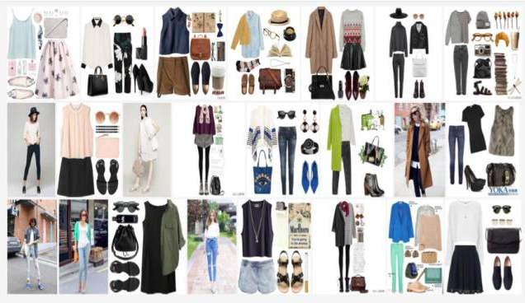

面对这众多的影响因子（比上图显示的还多）

算法应该怎么处理呢？

天池大数据竞赛

巅峰之战：淘宝穿衣搭配算法大挑战

9月15日正式来袭！

天池将为参赛者提供搭配专家和达人生成的搭配组合数据、百万级别的淘宝商品的文本和图像数据、同时还将提供用户的脱敏行为数据，供参赛选手使用！

这里有大数据处理引擎ODPS，

有高性能的GPU集群，

有阿里集团机器学习秘密武器PAI，

**各位数据英雄，准备好了么？**

**大赛激励**

**冠军**：1支队伍，奖金**叁拾万**，颁发获奖证书

**亚军**：1支队伍，奖金**伍万**，颁发获奖证书

**季军**：1支队伍，奖金**贰万**，颁发获奖证书

极客奖：总决赛排名Top50选手获得极客奖证书，收获：1）入围阿里巴巴校园招聘绿色通道(即招聘流程省略简历筛选及笔试筛选阶段，直接进入面试阶段，在校期间均有效；2）获得风投机构深度关注，有机会成为明星项目创业合伙人。

**你还在等什么？**

**快登陆天池官网报名吧！**

**tianchi.aliyun.com**

想更了解赛题内容？

看出题方师兄是怎么说的吧！！！

[《绍成：赛题解读》](http://my.tv.sohu.com/us/268782651/81462705.shtml)